Ректорат
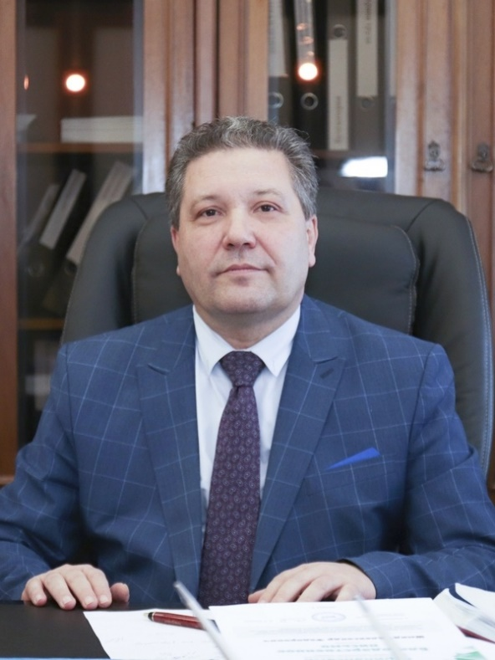
Ректор
Шмидт Александр Федорович
доктор химических наук, профессор
Родился в 1965 г. в г. Ангарске Иркутской обл. В 1987 году с отличием окончил химический факультет Иркутского государственного университета. После окончания аспирантуры в 1991 году защитил кандидатскую диссертацию, в 2003 году – докторскую диссертацию.
1987–1991 – младший научный сотрудник института нефте- и углехимического синтеза ИГУ.
1991–1993 – старший научный сотрудник института нефте- и углехимического синтеза ИГУ.
1993–1995 – старший преподаватель кафедры физической и коллоидной химии ИГУ.
1995–2004 – доцент кафедры физической и коллоидной химии ИГУ.
2004–2007 – профессор кафедры физической и коллоидной химии ИГУ.
2007–2021 – заведующий кафедрой физической и коллоидной химии ИГУ.
2007–2012 – директор НИИ нефте- и углехимического синтеза ИГУ.
2012–2015 – проректор по научной работе ИГУ.
2015–2017 – проректор по научной работе и международной деятельности ИГУ.
2017–2019 – первый проректор ИГУ.
С 06.05.2019 – и.о. ректора ИГУ.
С 06.10.2020 – ректор ИГУ.
С 2021 года – профессор кафедры физической и коллоидной химии ИГУ.
Стажировки:
1992–1993 – университет г. Тюбинген (Германия),
1999 – высшая техническая школа г. Аахен (Германия),
2006 – технический университет г. Мюнхен (Германия),
2011 – программа «International Visitor Leadership» (США).
Член двух диссертационных советов по защите докторских диссертаций, член научного совета по катализу РАН. Автор 223 научных и учебных работ, из них 69 проиндексированы в Web of Science (15 в журналах первого квартиля).

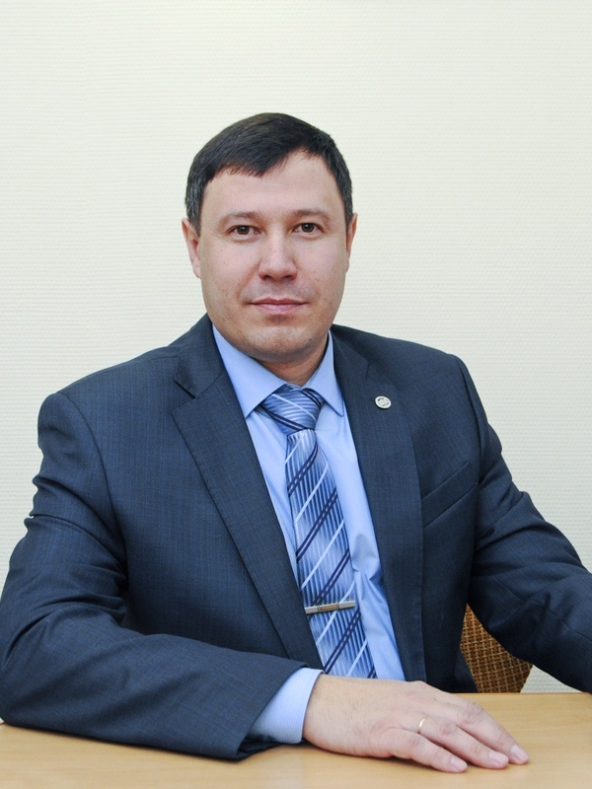
Проректор по учебной работе
Вокин Алексей Иннокентьевич
кандидат биологических наук, доцент
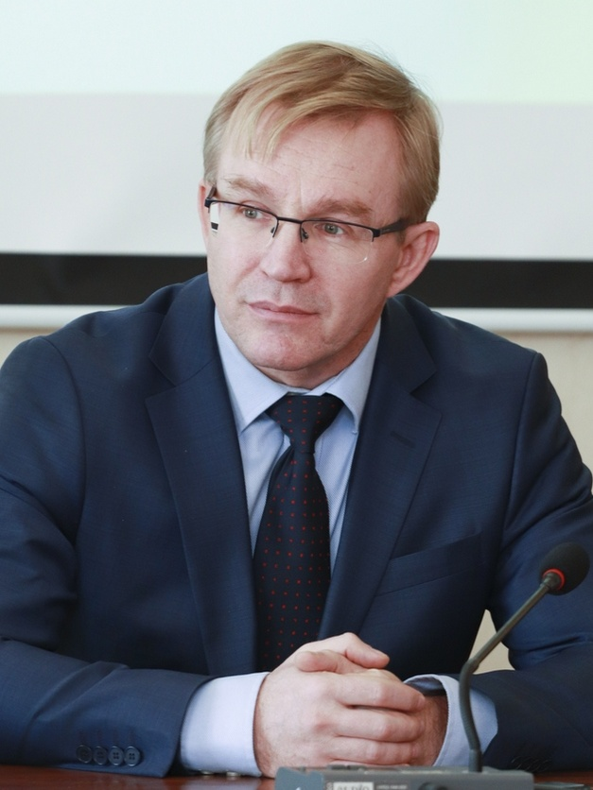
Проректор по научной работе и международной деятельности
Григоричев Константин Вадимович
доктор социологических наук, доцент
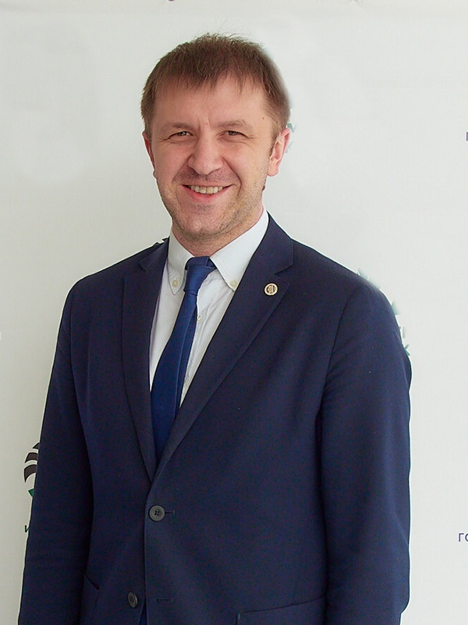
Проректор по молодежной политике и воспитательной деятельности, начальник управления социальной и внеучебной работы
Александр Евгеньевич Манзула
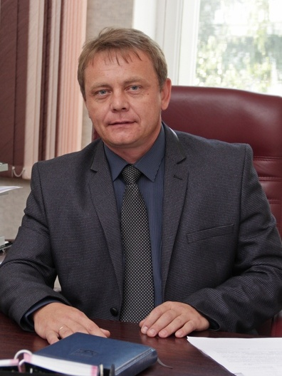
Проректор по административно-хозяйственной деятельности и капитальному строительству
Гагаров Андрей Александрович

Состав ученого совета
- Шмидт Александр Федорович – председатель, ректор, заведующий кафедрой физической и коллоидной химии, д-р хим. наук, профессор
- Вокин Алексей Иннокентьевич – проректор по учебной работе, канд. биол. наук, доцент
- Гагаров Андрей Александрович – проректор по административно-хозяйственной деятельности и капитальному строительству
- Григоричев Константин Вадимович – проректор по научной работе и международной деятельности, д-р социол. наук, доцент
- Манзула Александр Евгеньевич – проректор по молодежной политике и воспитательной деятельности, начальник управления социальной и внеучебной работы
- Кузьмина Нелли Гавриловна – ученый секретарь совета
- Антоник Владимир Георгиевич – доцент кафедры вычислительной математики и оптимизации, канд. физ.-мат. наук
- Архипкин Олег Валерьевич – директор международного института экономики и лингвистики, заведующий кафедрой экономики и торговой политики, д-р экон. наук, доцент
- Бархатова Оксана Анатольевна – доцент кафедры гидрологии и природопользования, канд. биол. наук, доцент
- Буднев Николай Михайлович – декан физического факультета, заведующий лабораторией физики лептонов, д-р физ.-мат. наук
- Вильмс Алексей Иванович – декан химического факультета, канд. хим. наук, доцент
- Вологжина Саяна Жамсарановна – декан географического факультета, канд. геогр. наук
- Гольдфарб Станислав Иосифович – заведующий кафедрой массовых коммуникаций и мультимедиа, д-р ист. наук
- Гольцова Евгения Викторовна – декан факультета социальных наук, канд. филос. наук, доцент
- Грошева Надежда Борисовна – директор Байкальской международной бизнес-школы, д-р экон. наук, доцент
- Гутник Игорь Нэрисович – заведующий кафедрой физиологии и психофизиологии, д-р биол. наук, профессор
- Дамешек Лев Михайлович – заведующий кафедрой истории России, д-р ист. наук, профессор
- Журавлева Ирина Александровна – директор Института социальных наук , канд. филос. наук, доцент
- Синчурина Марина Георгиевна – декан факультета бизнес-коммуникаций и информатики, канд. хим. наук, доцент
- Кедярова Елена Александровна – заведующая кафедрой педагогической и возрастной психологии, канд. псих. наук, доцент
- Конопак Игорь Александрович – декана факультета психологии, канд. соц. наук
- Кузнецова Ольга Владимировна – декан факультета иностранных языков, канд. филол. наук, доцент
- Личичан Олег Петрович – директор юридического института, канд. юрид. наук, доцент
- Матвеев Аркадий Николаевич – декан биолого-почвенного факультета, заведующий кафедрой зоологии позвоночных и экологии, д-р биол. наук, профессор
- Матвеева Елизавета Аркадьевна – декан исторического факультета, канд. ист. наук, доцент
- Паперный Виктор Львович – заведующий кафедрой общей и космической физики, д-р физ.-мат. наук, профессор
- Подгайченко Раиса Васильевна – директор научной библиотеки имени В. Г. Распутина
- Примина Светлана Павловна – декан геологического факультета, канд. геол.-мин. наук, доцент
- Пройдаков Алексей Гаврилович – заведующий кафедрой аналитической химии, д-р хим. наук, профессор
- Сасим Сергей Александрович – заведующий кафедрой полезных ископаемых, канд. геол.-минер. наук, доцент
- Семиров Александр Владимирович – директор педагогического института, заведующий кафедрой физики, д-р физ.-мат. наук, профессор
- Суслов Дмитрий Сергеевич – директор научно-исследовательского института нефте- и углехимического синтеза, д-р хим.наук, доцент
- Танаев Андрей Борисович – директор научно-исследовательского института прикладной физики, кандидат физ.-мат. наук
- Ташлыкова Марина Борисовна – директор института филологии, иностранных языков и медиакоммуникации, канд. филол. наук, доцент
- Тимофеев Максим Анатольевич – директор научно-исследовательского института биологии, д-р биол. наук
- Фалалеев Михаил Валентинович – директор Института математики и информационных технологий, заведующий кафедрой математического анализа и дифференциальных уравнений, д-р физ.-мат. наук, профессор
- Федосова Ирина Валерьяновна – заведующая кафедрой социальной педагогики и психологии, канд. пед. наук, доцент
- Шильникова Ирина Сергеевна – заведующая кафедрой европейских языков, кан. филол. наук, доцент
- Шишкин Сергей Иванович – заведующий кафедрой конституционного права и теории права, д-р юрид. наук, профессор
- Язев Сергей Арктурович – директор астрономической обсерватории, д-р физ.-мат. наук

